Математика группа 27-28 на 27.10.2021

**Конспект.** Посмотрите, если у вас есть теоретический материал по показательной функции, то не пишете (пишут те обучающиеся кого не было на уроке.)

**Тема: Показательная и логарифмическая функции**

**Показательная функция.** (Повторите)

**Определение:** Показательной функцией называются функцию вида у = aх, где

х – переменная , a – число, a > 0, a 1.

|  |  |
| --- | --- |
| **Свойства функции у=ах, а>1.**    1.D(у) = (-∞; +∞); или R  2.не является ни четной, ни нечетной;  3.у > 0 при х ϵ (0; +∞);  4. возрастает на (0; +∞);  5. не имеет ни наибольшего, ни наименьшего значений;  6. непрерывна;  7.Е (у) = (0; +∞); или R+ | **Свойства функции у=ах, 0< а<1.**    1.D(у) = (-∞; +∞); или R  2.не является ни четной, ни нечетной;  3. у > 0 при х ϵ (0; +∞);  4. убывает на (0; +∞);  5. не имеет ни наибольшего, ни наименьшего значений;  6. непрерывна;  7.Е (у) = (0; +∞); или R+ |

При любых действительных значениях х и у справедливы равенства:



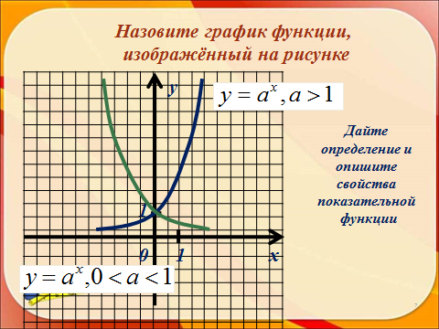

**Выполните задания в тетрадях.**

**Задание 1 :**  Выпишите и подчеркните **показательную функцию** среди предложенных формул.

hello_html_m6a10af96.gif hello_html_m4ea53383.gif hello_html_m19defe77.gif hello_html_518afdb2.gif; hello_html_3f439710.gif

hello_html_20495394.gif hello_html_m324f13c0.gif hello_html_m7afd19a6.gif hello_html_m4d81ed04.gif hello_html_6c0bb3f.gif hello_html_46f27cfd.gif

**Задание 2:** укажите, какие из данных функций возрастают, а какие убывают, и изобразите эскизы графиков этих функций.

1. hello_html_1bc20582.gif *3)*hello_html_552749b4.gif*5) *
2. hello_html_m12609fdb.gif *4)*hello_html_8ad0391.gif*6)*hello_html_m12af8186.gif

**Задание 3:** найти графики показательных функций среди предложенных графиков (укажите номера этих функций).

**1. 2. 3.**

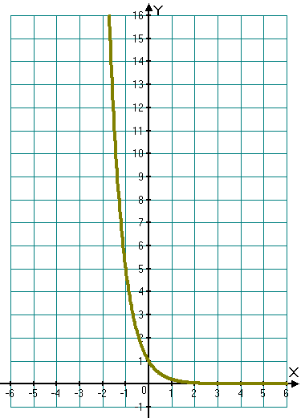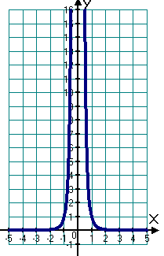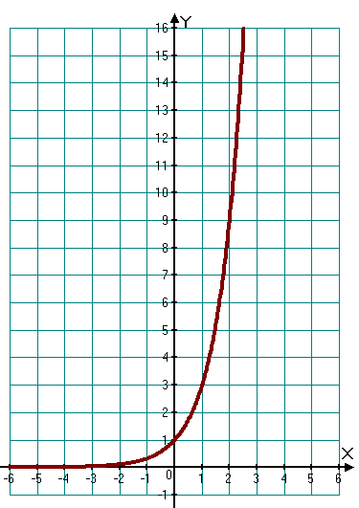

**4. 5. 6.**

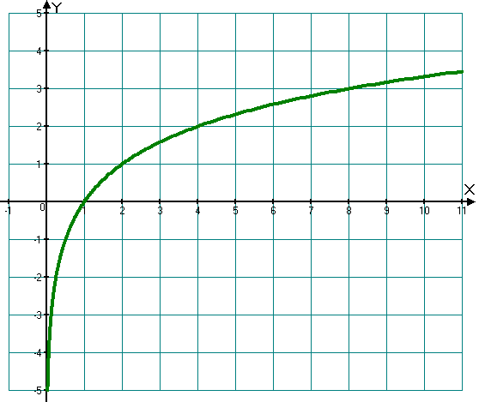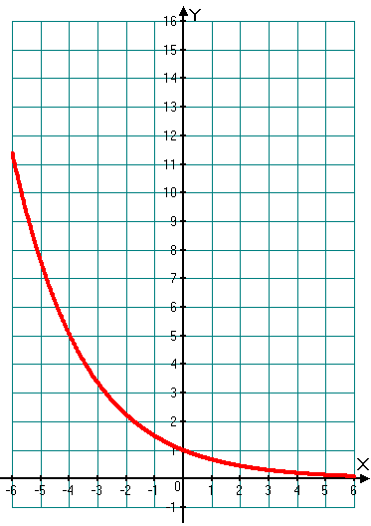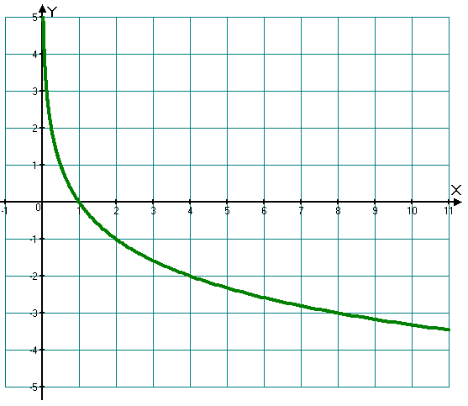

**Новый материал**

**Записать конспект в тетради!**

**Логарифмическая функция**

*Опр:* Функцию, заданную формулой у = , называют логарифмической функцией с основанием а.

|  |  |
| --- | --- |
| **Свойства функции у = , а>1.**  http://klassnoedelo.ru/upload/iblock/f6b/f6bd11cd30e865d7fea0466a2f08fc1c.jpg  1.D(у) = (0; +∞); или R+  2.не является ни четной, ни нечетной;  3.возрастает на (0; +∞);  4.не ограничена сверху, не ограничена снизу;  5. не имеет ни наибольшего, ни наименьшего значений;  6. непрерывна;  7.Е (у) = (-∞; +∞); или R | **Свойства функции у = , 0< а<1.**  http://klassnoedelo.ru/upload/iblock/f6b/f6bd11cd30e865d7fea0466a2f08fc1c.jpg  1.D(у) = (0; +∞); или R+  2.не является ни четной, ни нечетной;  3.убывает на (0; +∞);  4.не ограничена сверху, не ограничена снизу;  5. не имеет ни наибольшего, ни наименьшего значений;  6. непрерывна;  7.Е (у) = (-∞; +∞); или R |
| **Графики всех логарифмических функций проходят через точку (1;0)** | |

**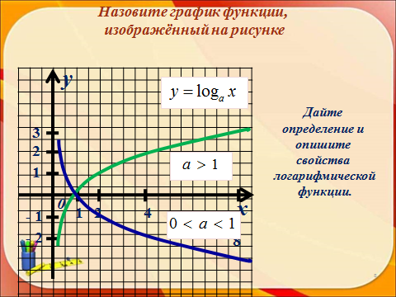**

**Таблицу нарисовать и заполнить.**

**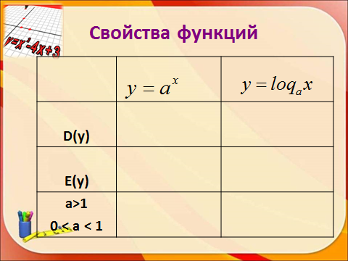**

**Результаты обсудим на уроке.**